Совет народных депутатов
Киселевского городского округа

РЕШЕНИЕ

№ 19-н
«25» апреля 2024 года

О внесении изменений в Решение Киселевского
городского Совета народных депутатов
от 28.01.2010 № 4-н «Об утверждении
Генерального плана муниципального
образования «Киселевский городской округ»

В соответствии с Градостроительным кодексом Российской Федерации, Федеральным законом от 06.10.2003 № 131-ФЗ «Об общих принципах организации местного самоуправления в Российской Федерации», Уставом Киселевского городского округа, с учетом результатов публичных слушаний, Совет народных депутатов Киселевского городского округа

РЕШИЛ:

1. Внести в Генеральный план муниципального образования «Киселевский городской округ», утвержденный Решением Киселевского городского Совета народных депутатов от 28.01.2010 № 4-н «Об утверждении Генерального плана муниципального образования «Киселевский городской округ» (в редакции Решений Совета народных депутатов Киселевского городского округа от 24.10.2016 № 50-н, от 28.09.2017 № 24-н, от 26.04.2018 № 23-н, от13.11.2019 № 45-н, от 25.06.2020 № 21-н, от 25.11.2021 № 56-н), следующие изменения:

1.1. «Положение о территориальном планировании» изложить в следующей редакции согласно приложению № 1 к настоящему Решению.

1.2. Карту границ населенных пунктов изложить в следующей редакции согласно приложению № 2 к настоящему Решению.

1.3. Карту функциональных зон изложить в следующей редакции согласно приложению № 3 к настоящему Решению.

1.4. Раздел «Описание местоположения границ населенных пунктов Киселевского городского округа» изложить в следующей редакции согласно приложению № 4 к настоящему Решению.
2. Опубликовать настоящее Решение в средствах массовой информации.
3. Настоящее Решение вступает в силу с момента его опубликования в средствах массовой информации.
4. Контроль за исполнением настоящего Решения возложить на председателя комитета Совета народных депутатов Киселевского городского округа по экономике, развитию промышленности и городского хозяйства Е.С. Левчук.

Председатель Совета народных депутатов
Киселевского городского округа А.А. Гребенкин

Глава Киселевского городского округа К.Н. Балаганский

Приложение № 1
к Решению Совета народных депутатов Киселевского городского округа
от «25» апреля 2024 № 19-н

ПОЛОЖЕНИЕ О ТЕРРИТОРИАЛЬНОМ
ПЛАНИРОВАНИИ

СОСТАВ ГРАФИЧЕСКИХ МАТЕРИАЛОВ ПРОЕКТА
Графические материалы по обоснованию проекта:
1. Карта зон с особыми условиями использования.
2. Карта объектов местного значения и иных объектов, которые оказали влияние на установление функциональных зон.
3. Карта границ лесничеств.
4. Карта изменяемых границ населенных пунктов.
5. Карта-схема маршрутов транспортировки жидкого топлива (бензин, керосин) и твердых взрывчатых веществ автомобильным и железнодорожным транспортом, зоны разрушения в результате возможных ЧС техногенного или природного характера и размещения объектов обеспечения пожарной безопасности на территории Киселёвского городского округа.
Графические материалы утверждаемой части проекта:
1. Карта границ населенных пунктов.
2. Карта функциональных зон.

СОДЕРЖАНИЕ

ОБЩИЕ ПОЛОЖЕНИЯ. ЦЕЛИ И ЗАДАЧИ ПРОЕКТА……………………………………………….4

1. ПАРАМЕТРЫ ФУНКИОНАЛЬНЫХ ЗОН, А ТАКЖЕ СВЕДЕНИЯ О ПЛАНИРУЕМЫХ ДЛЯ РАЗМЕЩЕНИЯ В НИХ ОБЪЕКТАХ ФЕДЕРАЛЬНОГО ЗНАЧЕНИЯ, ОБЪЕКТАХ РЕГИОНАЛЬНОГО ЗНАЧЕНИЯ, ОБЪЕКТАХ МЕСТНОГО ЗНАЧЕНИЯ, ЗА ИСКЛЮЧЕНИЕМ ЛИНЕЙНЫХ ОБЪЕКТОВ………………………………………………………………………………………………………6

2. Сведения о видах, назначении и наименовании планируемых для размещения объектов местного значения, их основные характеристики, местоположение, а также характеристики зон с особыми условиями использования территорий (если установление таких зон требуется в связи с размещением данных объектов) …………………………………………………………………12

ОБЩИЕ ПОЛОЖЕНИЯ. ЦЕЛИ И ЗАДАЧИ ПРОЕКТА

Внесение изменений в генеральный план муниципального образования «Киселевский городской округ» выполнен в соответствии с действующими нормативно-правовыми документами:
- Градостроительным кодексом РФ от 29.12.2004 № 190-ФЗ;
- Земельным Кодексом РФ от 25.10.2001 № 136-ФЗ;
- Лесным кодексом РФ от 14.12.2006 № 200-ФЗ;
- Водным кодексом РФ от 03.06.2006 № 74-ФЗ;
- Федеральным законом Российской Федерации «Об особо охраняемых природных территориях» от 14.03.1995 № 33-ФЗ;
- Федеральным законом Российской Федерации «Об объектах культурного наследия (памятниках истории и культуры) народов Российской Федерации» от 25.06.2002 № 73-ФЗ;
- Федеральным законом «Об автомобильных дорогах и о дорожной деятельности в Российской Федерации и о внесении изменений в отдельные законодательные акты Российской Федерации» от 08.11.2007 № 257-ФЗ;
- Законом Российской Федерации 21.02.1992 № 2395-1 «О недрах»;
- Методическими рекомендациями по разработке проектов генеральных планов поселений и городских округов, утвержденными Приказом Министерства регионального развития Российской Федерации от 26.05.2011 № 244;
- Требованиями к описанию и отображению в документах территориального планирования объектов федерального значения, объектов регионального значения, объектов местного значения и о признании утратившим силу приказа Минэкономразвития России от 07.12.2016 № 793, утвержденными Приказом Министерства экономического развития Российской Федерации от 09.01.2018 № 10;
- СП 42.13330.2016 «СНиП 2.07.01-89* Градостроительство. Планировка и застройка городских и сельских поселений»;
- СанПиН 2.2.1/2.1.1.1200–03 «Санитарно-защитные зоны и санитарная классификация предприятий, сооружений и иных объектов»;
- СанПиН 2.1.4.1110-02 «Зоны санитарной охраны источников водоснабжения и водопроводов питьевого назначения»;
- Правилами установления охранных зон объектов электросетевого хозяйства и особых условий использования земельных участков, расположенных в границах таких зон, утвержденными постановлением Правительства Российской Федерации от 24.02.2009 № 160;
- Правилами охраны газораспределительных сетей, утвержденными постановлением Правительства Российской Федерации от 20.11.2000 № 878 «Об утверждении Правил охраны газораспределительных сетей»;
- другой нормативной, градостроительной, технической документацией.

В основу разработки проекта положены следующие исходные данные:
1. Техническое задание на выполнение работ по внесению изменений в генеральный план муниципального образования «Киселевский городской округ», выданное администрацией.
2. Данные о трудовых ресурсах, демографическом составе населения, инвентаризационные данные по жилищный фонду и зданиям культурно-бытового обслуживания, данные о предприятиях, учреждениях и организациях, о состоянии инженерного оборудования предоставлены муниципальными учреждениями муниципального образования «Киселевский городской округ».
Целью разработки проекта внесения изменений в генеральный план является создание действенного инструмента управления развитием территории в соответствии с федеральным законодательством и законодательством субъекта Российской Федерации. Проектные решения генерального плана являются основой для комплексного решения вопросов организации планировочной структуры; территориального, инфраструктурного и социально-экономического развития городского округа; разработки правил землепользования и застройки, устанавливающих правовой режим использования территориальных зон; определения зон инвестиционного развития. Основной задачей проекта является подготовка предложений по следующим вопросам:
- определение назначений территорий городского округа, исходя из совокупности социальных, экономических, экологических и иных факторов в целях создания благоприятных условий жизнедеятельности населения, развитие и модернизация инженерной, транспортной, производственной и социальной инфраструктур, эффективного использования земель рекреационного назначения;
- создание условий для устойчивого развития территории городского округа, сохранение окружающей среды и объектов культурного наследия;
- создание условий для планировки территории городского округа;
- обеспечение прав и законных интересов физических и юридических лиц, в том числе правообладателей земельных участков и объектов капитального строительства;
- создание условий для привлечения инвестиций, в том числе путем предоставления возможности выбора наиболее эффективных видов разрешенного использования земельных участков и объектов капитального строительства.
Генеральным планом определены следующие сроки реализации:
Первая очередь строительства – 2023 год.
Расчетный срок строительства – 2038 год (в соответствии с ч.11 ст.9 ГрК РФ генеральные планы поселений и городских округов утверждаются на срок не менее чем 20 лет).

1. ПАРАМЕТРЫ ФУНКЦИОНАЛЬНЫХ ЗОН, А ТАКЖЕ СВЕДЕНИЯ О ПЛАНИРУЕМЫХ ДЛЯ РАЗМЕЩЕНИЯ В НИХ ОБЪЕКТАХ ФЕДЕРАЛЬНОГО ЗНАЧЕНИЯ, ОБЪЕКТАХ РЕГИОНАЛЬНОГО ЗНАЧЕНИЯ, ОБЪЕКТАХ МЕСТНОГО
ЗНАЧЕНИЯ, ЗА ИСКЛЮЧЕНИЕМ ЛИНЕЙНЫХ ОБЪЕКТОВ
Таблица №1
№ п/п | Функциональные зоны и их параметры |  |  |  |  | Планируемые для размещения объекты  (за исключением линейных объектов)
 | Наименование | Площадь, га |  | Максимальное количество этажей (высота здания) | max % застройки зем. уч. | Федерального значения | Регионального значения | Местного значения
 |  | сущ. | планир.
1 | 2 | 3 | 4 | 5 | 6 | 7 | 8 | 9
1 | г. Киселевск
1.1 | Зона застройки индивидуальными жилыми домами. | 2050,23 | 2579,51 | 3 этажа | 80 | – | – | индивидуальные жилые дома  строительство детского сада, строительство школы
1.2 | Зона застройки малоэтажными жилыми домами (до 4 этажей, включая мансардный). | 210,47 | 257,29 | 4 этажа | 80 | – | – | малоэтажные жилые дома
1.3 | Зона застройки среднеэтажными жилыми домами (от 5 до 8 этажей, включая мансардный). | 163,96 | 186,54 | 8 этажей | 40 | – | – | среднеэтажные жилые дома, строительство детского сада, строительство школы
1.4 | Зона застройки многоэтажными жилыми домами (9 этажей и более). | 29,28 | 29,28 | 11 этажей | 80 | – | – | многоэтажные жилые дома
1.5 | Многофункциональная общественно-деловая зона. | 82,80 | 92,35 | 3 этажа | 100 | – | – | -
1.6 | Зона специализированной общественной застройки. | 144,89 | 155,36 | 5 этажей | – | – | – | строительство детского сада, строительство школы, строительство медицинской организации
1.7 | Производственная зона. | 4759,83 | 4812,24 | 11 этажей | 60 | – | – | –
1.8 | Коммунально-складская зона. | 248,28 | 248,28 | 3 этажа | 80 | – | – | –
1.9 | Зона инженерной инфраструктуры. | 57,63 | 57,63 | 3 этажа | – | – | – | –
1.10 | Зона транспортной инфраструктуры. | 704,06 | 704,06 | 3 этажа | – | – | – | –
1.11 | Зона сельскохозяйственных угодий. | 936,87 | 936,87 | – | – | – | – | –
1.12 | Зона садоводческих, огороднических или дачных некоммерческих объединений граждан. | 8,13 | 8,13 | 3 этажа | 80 | – | – | –
1.13 | Производственная зона сельскохозяйственных предприятий. | 93,81 | 93,81 | 5 этажей | 60 | – | – | –
1.14 | Зона кладбищ. | 89,81 | 89,81 | 3 этажа | 100 | – | – | –
1.15 | Зона складирования и захоронения отходов. | 28,21 | 28,21 | 3 этажа | 100 | – | – | –
1.16 | Зона озелененных территорий общего пользования (лесопарки, парки, сады, скверы, бульвары). | 650,71 | 650,71 | 3 этажа | – | – | – | –
1.17 | Зона отдыха. | 147,52 | 151,32 | 8 этажей | – | – | – | Организация общественного пространства
1.18 | Зона акваторий. | 31,91 | 31,91 | – | – | – | – | –
1.19 | Иные зоны (территории общего пользования, запас). | 1354,82 | 1354,82 | – | – | – | – | Территории общего пользования
2 | с. Верх-Чумыш
2.1 | Зона застройки индивидуальными жилыми домами. | 77,76 | 97,49 | 3 этажа | 80 | – | – | индивидуальные жилые дома
2.2 | Зона застройки малоэтажными жилыми домами (до 4 этажей, включая мансардный). | 9,86 | 20,49 | 4 этажа | 80 | – | – | –
2.3 | Многофункциональная общественно-деловая зона. | 1,49 | 1,49 | 3 этажа | 100 | – | – | –
2.4 | Зона специализированной общественной застройки. | 1,25 | 1,40 | 3 этажа | – | – | – | строительство медицинской организации
2.5 | Зона инженерной инфраструктуры. | 1,02 | 1,02 | – | – | – | – | –
2.6 | Зона транспортной инфраструктуры. | 11,89 | 11,89 | 3 этажа | – | – | – | –
2.7 | Зона садоводческих, огороднических или дачных некоммерческих объединений граждан. | 38,58 | 38,58 | 3 этажа | 80 | – | – | –
2.8 | Зона кладбищ. | 0,74 | 0,74 | 3 этажа | 100 | – | – | –
2.9 | Зона озелененных территорий общего пользования (лесопарки, парки, сады, скверы, бульвары). | 87,38 | 87,38 | 3 этажа | – | – | – | –
2.10 | Зона отдыха. | 52,06 | 52,06 | 5 этажей | – | – | – | –
2.11 | Иные зоны (территории общего пользования, запас). | 86,44 | 86,44 | – | – | – | – | –
3 | п. Карагайлинский
3.1 | Зона застройки индивидуальными жилыми домами. | 70,89 | 113,06 | 3 этажа | 80 | – | – | индивидуальные жилые дома
3.2 | Зона застройки малоэтажными жилыми домами (до 4 этажей, включая мансардный). | 26,28 | 26,28 | 4 этажа | 80 | – | – | –
3.3 | Зона застройки среднеэтажными жилыми домами (от 5 до 8 этажей, включая мансардный). | 14,60 | 14,60 | 8 этажей | 40 | – | – | реконструкция здания детского сада
3.4 | Многофункциональная общественно-деловая зона. | 1,51 | 1,51 | 5 этажей | 80 | – | – | –
3.5 | Зона специализированной общественной  застройки. | 13,76 | 13,76 | 5 этажей | 80 | – | – | административное здание, реконструкция здания школы
3.6 | Производственная  зона. | 16,00 | 16,00 | 11 этажей | 60 | – | – | –
3.7 | Коммунально-складская зона. | 6,73 | 6,73 | 3 этажа | 80 | – | – | –
3.8 | Зона инженерной инфраструктуры. | 1,54 | 1,54 | 3 этажа | 100 | – | – | –
3.9 | Зона транспортной инфраструктуры. | 43,19 | 43,19 | 3 этажа | 100 | – | – | –
3.10 | Зона садоводческих, огороднических или дачных некоммерческих объединений граждан. | 77,48 | 77,48 | 3 этажа | 80 | – | – | –
3.11 | Зона озелененных территорий общего пользования (лесопарки, парки, сады, скверы, бульвары). | 51,15 | 51,15 | 3 этажа | – | – | – | –
3.12 | Зона акваторий. | 8,60 | 8,60 | – | – | – | – | –
3.13 | Иные зоны (территории общего пользования, запас). | 105,67 | 105,67 | – | – | – | – | –
4 | д. Александровка
4.1 | Зона застройки индивидуальными жилыми домами. | 26,28 | 26,28 | 3 этажа | 80 | – | – | –
4.2 | Многофункциональная общественно-деловая зона. |  | 2,70 | 3 этажа | 80 | – | – | административное здание
4.3 | Зона специализированной общественной  застройки. | 0,54 | 0,54 | 3 этажа | 80 | – | – | –
4.4 | Зона инженерной инфраструктуры. | 2,68 | 2,68 | 3 этажа | 100 | – | – | –
4.5 | Зона транспортной инфраструктуры. | 5,66 | 5,66
4.6 | Зона садоводческих, огороднических или дачных некоммерческих объединений граждан. | 517,67 | 517,67 | 3 этажа | 80 | – | – | –
4.7 | Зона озелененных территорий общего пользования (лесопарки, парки, сады, скверы, бульвары). | 43,24 | 43,24 | 3 этажа | – | – | – | –
4.8 | Зона кладбищ. | 0,27 | 0,27 | 3 этажа | 100 | – | – | –
4.9 | Зона акваторий. | 1,94 | 1,94 | – | – | – | – | –
4.10 | Иные зоны (территории общего пользования, запас). | 5,28 | 5,28 | – | – | – | – | –
5 | д. Березовка
5.1 | Зона застройки индивидуальными жилыми домами. | 14,10 | 26,42 | 3 этажа | 80 | – | – | –
5.2 | Зона озелененных территорий общего пользования (лесопарки, парки, сады, скверы, бульвары). | 10,12 | 10,12 | 3 этажа | – | – | – | –
6.3 | Зона акваторий. | 3,84 | 3,84 | – | – | – | – | –
5.4 | Иные зоны (территории общего пользования, запас). | 2,52 | 2,70 | – | – | – | – | –

2. Сведения о видах, назначении и наименовании планируемых для размещения объектов местного значения, их основные характеристики, местоположение, а также характеристики зон с особыми условиями использования территорий (если установление таких зон требуется в связи с размещением данных объектов) *

Таблица №2
№ п/п | Наименование объекта | Место размещения объекта | Параметры объекта |  | Функциональные  зоны | Зоны с особыми условиями использования территории | Примечание
 |  |  | Мощность, вмести-мость | Размер земельного участка, протяжённость линейного объекта
1 | 2 | 3 | 4 | 5 | 6 | 7 | 8
 | г. Киселевск
1 | Жилая сфера
1.1 | Индивидуальные жилые дома | Район Красный Камень | 326,15 тыс. м² | 28,75 га | Зона застройки индивидуальными жилыми домами. | - | Строительство  (расчетный срок)
1.2 | Малоэтажные жилые дома | Район Красный Камень |  | 3,05 га | Зона застройки малоэтажными жилыми домами (до 4 этажей, включая мансардный). | - | Строительство  (расчетный срок)
1.3 | Среднеэтажные жилые дома, строительство детского сада, строительство школы | Район Красный Камень |  | 13,13 га | Зона застройки среднеэтажными жилыми домами (от 5 до 8 этажей, включая мансардный). | - | Строительство  (расчетный срок)
1.4 | Многоэтажные жилые дома | Район Красный Камень |  | 26,40 га | Зона застройки многоэтажными жилыми домами (9 этажей и более). | - | Строительство  (расчетный срок)
1.7 | Индивидуальные жилые дома | Район Зеленой  Казанки | 142,8 тыс. м² | - | Зона застройки индивидуальными жилыми домами. | - | Строительство  (расчетный срок)
1.8 | Малоэтажные жилые дома | Район Черкасов Камень | 112,2 тыс. м² | - | Зона застройки малоэтажными жилыми домами (до 4 этажей, включая мансардный). | - | Строительство  (расчетный срок)
2 | Социальная сфера
2.1 | Школа (2 шт) | Район Красный Камень | 2*1000 чел. | - | Зона застройки среднеэтажными жилыми домами (от 5 до 8 этажей, включая мансардный), Зона специализированной общественной застройки. | - | Строительство  (расчетный срок)
2.2 | Детский сад (5 шт) | Район Красный Камень | 5*210 чел. | - | Зона застройки среднеэтажными жилыми домами (от 5 до 8 этажей, включая мансардный), Зона специализированной общественной застройки, Зона застройки индивидуальными жилыми домами | - | Строительство  (расчетный срок)
2.3 | Детский сад | Центральный  район | 100 | - | Зона специализированной общественной застройки. | - | Реконструкция  (расчетный срок)
2.4 | Детский сад | Район Черкасов Камень | 210 | - | Зона специализированной общественной застройки. | - | Реконструкция  (расчетный срок)
2.5 | Детский сад | Район Зеленой  Казанки | 300 | - | Зона специализированной общественной застройки. | - | Реконструкция  (расчетный срок)
2.6 | Поликлиника | Район Красный Камень | 750 чел. | 0,91 | Зона специализированной общественной застройки. | - | Строительство  (расчетный срок)
2.7 | Спортивно-развлекательный центр | Центральный  район | 520 кв.м. | - | Зона специализированной общественной застройки. | - | Реконструкция  (расчетный срок)
2.8 | Спортивно-оздоровительный комплекс | Район Черкасов Камень | 1500 кв.м. | - | Зона специализированной общественной застройки. | - | Реконструкция  (расчетный срок)
2.9 | Спортивно-оздоровительный комплекс | Район Красный Камень | 5570 кв.м. | - | Зона специализированной общественной застройки. | - | Реконструкция  (расчетный срок)
2.10 | Спортивно-развлекательный центр | Район Зеленой  Казанки | 1000 кв.м. | - | Зона специализированной общественной застройки. | - | Строительство  (расчетный срок)
2.11 | Спортивные залы общего пользования | Район Черкасов Камень | 730 кв.м. | - | Зона специализированной общественной застройки. | - | Реконструкция  (расчетный срок)
2.12 | Спортивные залы общего пользования | Район Красный Камень | 5200 кв.м. | - | Зона специализированной общественной застройки. | - | Реконструкция  (расчетный срок)
2.13 | Спортивные залы общего пользования | Район Зеленой  Казанки | 1000 кв.м. | - | Зона специализированной общественной застройки. | - | Реконструкция  (расчетный срок)
2.14 | Бассейны крытые общего пользования, зеркало воды | Район Черкасов Камень | 400 кв.м. | - | Зона специализированной общественной застройки. | - | Реконструкция  (расчетный срок)
2.15 | Бассейны крытые общего пользования, зеркало воды | Район Красный Камень | 1700 кв.м. | - | Зона специализированной общественной застройки. | - | Реконструкция  (расчетный срок)
2.16 | Кинотеатр | Район Красный Камень | 2230 мест | - | Зона специализированной общественной застройки. | - | Реконструкция  (расчетный срок)
2.17 | Кинотеатр | Район Зеленой  Казанки | 300 мест | - | Зона специализированной общественной застройки. | - | Реконструкция  (расчетный срок)
2.18 | Кладбище | Район Афонино | 21,09 га | - | Зона кладбищ. | Санитарно-защитная зона, 50 м | Реконструкция  (расчетный срок)
2.19 | Кладбище | Район Зеленая Казанка | 5,0 га | - | Зона кладбищ. | Санитарно-защитная зона, 50 м | Реконструкция  (расчетный срок)
2.20 | Кладбище | Район Красный Камень | 12,2 га | - | Зона кладбищ. | Санитарно-защитная зона, 50 м | Реконструкция  (расчетный срок)
3 | Транспортная инфраструктура
3.1 | Автодорога для связи жилого района Красный Камень северо-западнее жилого района Афонино с выходом на а/д г. Киселевск – п. Кара-гайлинский и а/д Ленинск-Кузнецкий – г. Новокузнецк. | г. Киселевск | 9,8 км. | - | Зона транспортной инфраструктуры. | - | Для разгрузки пересечения ул. Дзержинского с магистральными ж.д. путями, ул. Дзержинского и организации автодорожного выхода на автодорогу Ленинск-Кузнецкий – г. Новокузнецк
3.2 | Участок а/д от ул. Нижне-Заводской в обход с восточной стороны жилой рай-он Зеленая Казанка до примыкания с ул. 50 лет Октября и далее выход на ул. Геологическую. | г. Киселевск | 6,72 км. | - | Зона транспортной инфраструктуры. | - | Для организации а/д выхода из центрального жилого района на а\д Ле-нинск-Кузнецкий – г. Новокузнецк и разгрузки общегородских магистралей
3.3 | Расширение ПАТП | г. Киселевск | до 180 автобусов | - | - | - | Реконструкция  (расчетный срок)
3.4 | Строительство автовокзала | Район Красный Камень | 200 пасс. | - | Зона транспортной инфраструктуры. | - | Строительство  (расчетный срок)
4 | Инженерная инфраструктура
4.1 | Сети водоснабжения | Район Афонино-район Черепаново | 400 мм/  11928 м3/сут. | - | - | Охранная зона | -
4.2 | Сети водоснабжения | Район Красный Камень | 5 3037,89 м3/сут. | - | - | Охранная зона | Источником водоснабжения района Красный Камень является водозабор, построенный в «хвосте» Кара-Чумышского водохранилища на расход 10200 м3/сут.  Водозабор не обеспечивает потребности в воде в настоящее время и на расчетный срок и считается как временный источник.
4.3 | Сети водоотведения | Район Красный Камень | 32018,79 м3/сут. | - | - | Охранная зона | На расчетный срок проектом рекомендуется:  1. Строительство подземного водозабора на базе Анчерепского месторождения подземных вод.  2. Строительство резервуара чистой воды в узле №3 емкостью 6000 м3.  Строительство насосных станций перекачек КНС-9а поселка Веселый и КНС-1А.  Напорного коллектора от КНС-9а до КНС-1А.  Строительство КНС-1А.  Замена магистрального существующего коллектора от КНС-1А до КГ, 2d = 500 мм на 2d = 700 мм.  На предприятии ОАО «Объединенные машиностроительные технологии» строительство дождевой канализации.  Разрез «Октябринский»  Строительство очистной станции по очистке карьерных и дождевых вод.  9. Строительство напорного коллектора от КНС-9а до КНС-1А.
4.4 | Сети водоснабжения | Центральный район | 13257,79 м3/сут. | - | - | Охранная зона | Вода подается от Прокопьевского водопровода от узла 1а минуя 3 узел
4.5 | Сети водоотведения | Центральный район | 3912,05 м3/сут. | - | - | Охранная зона | На расчетный срок проектом рекомендуется:  1. Строительство резервуара в узле 6 емкостью 2000 м3.  2. Строительство (замена) магистрального водовода от узла 7 до узла 6 d = 500 мм.  3. Реконструкция насосной станции подкачки в узле 6. 4. Реконструкция КНС-4 (Дальние горы).  Строительство напорного коллектора от КНС-4 до подключения к коллектору d = 1000 мм в Центральном районе.  6. ЗАО «Салек» строительство фильтровальной станции по очистке карьерных и дождевых вод.  7. На шахте «Киселевская» строительство фильтровальной станции по доочистке шахтных загрязненных и дождевых вод.
4.6 | Сети водоснабжения | Район Афинино | 500 мм/  11282,48 м3/сут. | - | - | Охранная зона | Вода в район Афонино поступает от узла 6 по напорному водоводу d = 500 мм в узел 5 – резервуары чистой воды.  Проектом рекомендуется магистральный водовод d = 500 мм от узла 6 до узла 5 заменить
4.7 | Сети водоотведения | Район Афинино | 6146,92 м3/сут. | - | - | Охранная зона | Существующие канализационные очистные сооружения механической очистки рекомендуется закрыть.  На расчетный срок проектом рекомендуется:  1. Строительство насосной станции перекачки КНС в районе Афонино. 2. Напорного коллектора 2d = 350 мм от КНС до КГ и далее самотечного коллектора до КНС-7а (р-н Зеленая Казанка).  3. Строительство КНС-7а для приема стоков от района Афонино и верхней зоны района Зеленая Казанка.  4. Напорного коллектора от КНС-7а до очистных сооружений 4го бассейна.  5. На разрезе Киселевский – строительство фильтровальной станции по очистке шахтных вод.  6. ОАО «Поляны» доочистка шахтных вод на фильтровальной станции.
4.8 | Сети водоснабжения | Район Черкасов Камень | 500 мм/  17180,13 м3/сут. | - | - | Охранная зона | Район Черкасов Камень относиться к 4ой зоне водоснабжения.  Вода в район Черкасов Камень поступает от узла 6.  Строительство двух ниток водоводов 2d = 500 мм от КП до узла 6б. Реконструкция насосной станции подкачки в узле 6б.
4.9 | Сети водоотведения | Район Черкасов Камень | 14179,62 м3/сут. | - | - | Охранная зона | Проектом рекомендуется на расчетный срок выполнить следующие объемы:  1. Строительство насосной станции перекачки КНС-5.  2. Строительство напорного коллектора 2d = 1000 мм и самотечного от КП до очистных сооружений 4го канализационного бассейн.  3. Строительство на ОФ Каро-1 канализационных очистных сооружений.
4.10 | Сети водоснабжения | Район Зеленая Казанка | 14275,27 м3/сут. | - | - | Охранная зона | Вода в район поступает от узла 6.  Проектом рекомендуется:  Водоснабжение  1. Заменить водовод d = 500 мм от узла 7 до узла 6а.  2. В узле 6а дополнительно к существующим резервуарам предусматривается строительство резервуара на 2500 м3.  3. Предусмотреть очистку всей воды из скважин на станции обезжелезивания с обеззараживанием гипохлоритом натрия или ультрафиолетовыми лампами.
4.11 | Сети водоотведения | Район Зеленая Казанка | 9052,63 м3/сут. | - | - | Охранная зона | Проектом рекомендуется:  Реконструкция существующих канализационных очистных сооружений 4го бассейна с доведением их производительности на расчетный срок с  32637,66 м3/сут до 67590,3 м3/сут.  Предусмотреть очистку шахтных вод на шахте 12 на фильтровальной станции с последующим обеззараживанием очищенных шахтных вод.  Строительство очистных сооружений дождевых вод.
 | с. Верх-Чумыш
1 | Жилая сфера
1.1 | Индивидуальная застройка усадебного типа | В планируемых границах с. Верх-Чумыш | 18,30 тыс. м² | 5,48 га | Зона застройки индивидуальными жилыми домами. | - | Строительство  (расчетный срок)
1.2 | Малоэтажные жилые дома | В планируемых границах с. Верх-Чумыш |  | 11.37 га | Зона застройки малоэтажными жилыми домами (до 4 этажей, включая мансардный). | - | Строительство  (расчетный срок)
2 | Социальная сфера
2.1 | ФАП | В планируемых границах с. Верх-Чумыш | - | 0,14 га | Зона специализированной общественной застройки. | - | Реконструкция  (расчетный срок)
 | п. Карагайлинский
1 | Жилая сфера
1.1 | Индивидуальная застройка усадебного типа (76 домов) | В планируемых границах п. Карагайлинский | 4940 м² | 35,8566 га | Зона застройки индивидуальными жилыми домами. | - | Строительство  (расчетный срок)
2 | Социальная сфера
2.1 | Школа | п. Карагайлинский, ул. Прогрессивная, д. 9 | 500 чел. | 1,51 га | Зона специализированной общественной застройки. | - | Разработка проектной документации  (расчетный срок)
Реконструкция
(расчетный срок)
2.2 | Детский сад | п. Карагайлинский, Прогрессивный проезд, д. 4 | 200 чел. | 0,54 га |  | - | Разработка проектной документации  (расчетный срок)
Реконструция
(расчетный срок)
2.3 | Административное здание | В планируемых границах п. Карагайлинский | 600 м² | – |  | - | Разработка проектной документации  (расчетный срок)
Строительство
(расчетный срок)
3 | Инженерная инфраструктура
3.1 | Сети водоснабжения | Поселок Карагайлинский | 2241,14 м3/сут. | - | - | Охранная зона | Проектом предусматривается подача воды из узла 5 района Афонино.  Проектом рекомендуется:  1. Реконструкция насосной станции подкачки в узле 5 с установкой второй группы насосов для поселка Карагайлинский.  2. Строительство водопроводного узла в поселке, резервуары 2х2500 м3 насосной станции подкачки.  3. Строительство водовода от узла 5 до узла резервуаров в поселке.
3.2 | Сети водоотведения | Поселок Карагайлинский | 1827,89 м3/сут. | - | - | Охранная зона | Проектом рекомендуется:  1. Реконструкция и замена насосов в КНС-1 и КНС-2.  2. Строительство КОС биологической очистки в контейнерно-блочном исполнении.
 | д. Александровка
1 | Социальная сфера
1.1 | Административное здание | В планируемых границах д. Александровка | – | 2,7 га | Многофункциональная общественно-деловая зона. | - | Строительство  (расчетный срок)
* В соответствии со ст. 14, 15 гл.3 ФЗ «Об общих принципах организации местного самоуправления в Российской Федерации» к вопросам местного значения (наряду с основными) относятся вопросы по созданию условий для обеспечения жителей села услугами в сфере торговли, общественного питания, бытового обслуживания, коммунального хозяйства, пассажирского транспорта и т. п.
Строительство объектов местного значения, необходимых для осуществления полномочий органов местного самоуправления в указанных сферах деятельности, планируется в основном с привлечением средств малого и среднего бизнеса.

Приложение № 2
к Решению Совета народных депутатов
Киселевского городского округа
от «25» апреля 2024 № 19-н

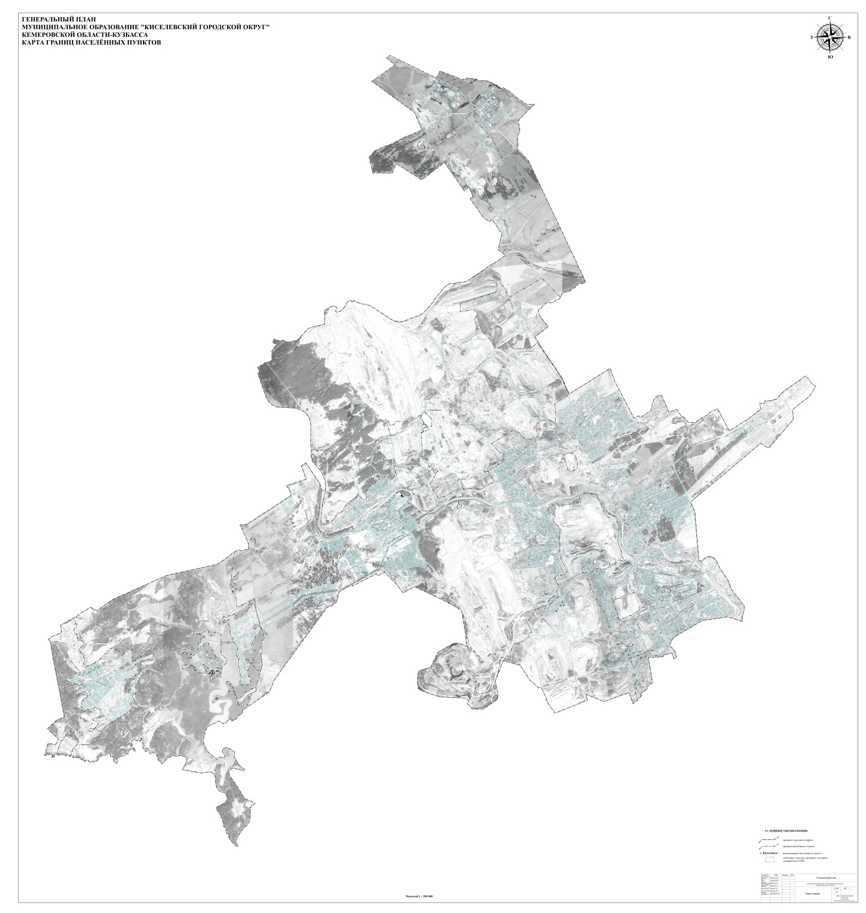

Приложение № 3
к Решению Совета народных депутатов
Киселевского городского округа
от «25» апреля 2024 № 19-н

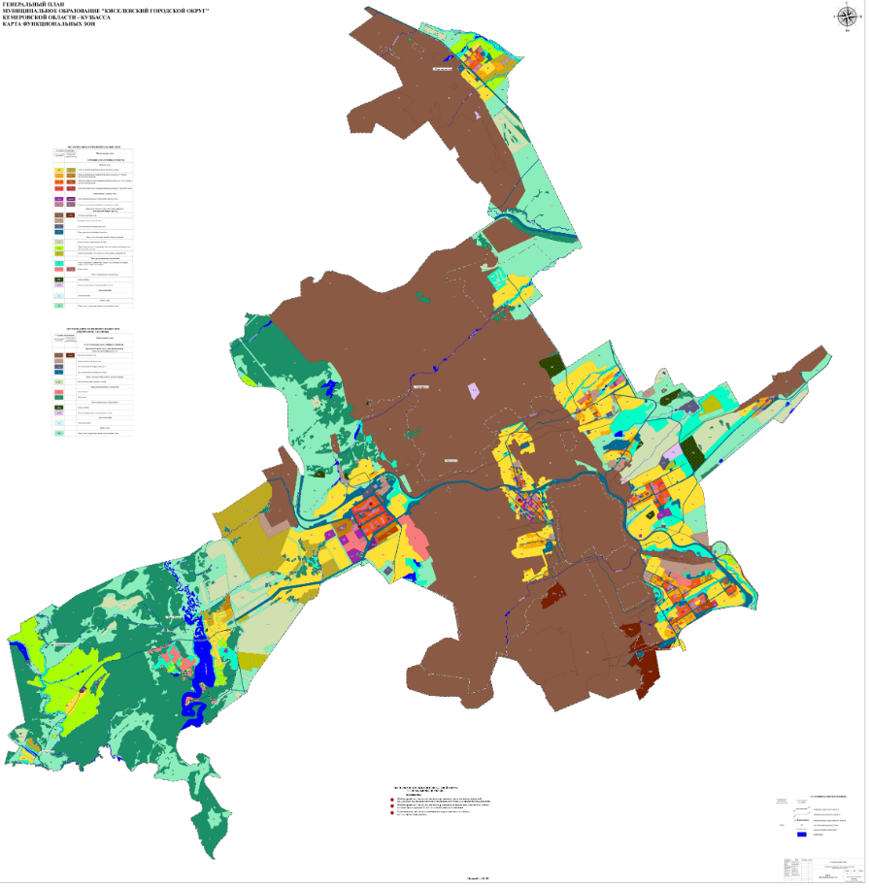

Приложение № 4
к Решению Совета народных депутатов
Киселевского городского округа
от «25» апреля 2024 № 19-н

«Описание местоположения границ населенных пунктов
Киселевского городского округа»

Приложение не приводится в связи с большим объемом.

